

БЕЛОЯРСКИЙ РАЙОН

ХАНТЫ-МАНСИЙСКИЙ АВТОНОМНЫЙ ОКРУГ - ЮГРА

АДМИНИСТРАЦИЯ БЕЛОЯРСКОГО РАЙОНА

ПРОЕКТ

ПОСТАНОВЛЕНИЕ

от « »________ 2019 года № ___

О введении временного прекращения движения транспортных средств по автомобильным дорогам местного значения городского поселения Белоярский

В соответствии с статьей 14 Федерального закона от 10 декабря 1995 года № 196-ФЗ «О безопасности дорожного движения», Федеральным законом от 8 ноября 2007 года № 257-ФЗ «Об автомобильных дорогах и о дорожной деятельности в Российской Федерации и о внесении изменений в отдельные законодательные акты Российской Федерации», Законом Ханты-Мансийского автономного округа - Югры от 30 сентября 2013 года № 79-оз «О временных ограничении или прекращении движения транспортных средств по автомобильным дорогам регионального или межмуниципального значения Ханты-Мансийского автономного округа - Югры, местного значения в границах населенных пунктов Ханты - Мансийского автономного округа - Югры», постановлением Правительства Ханты - Мансийского автономного округа - Югры от 30 марта 2012 года № 118-п «О Порядке введения временных ограничения или прекращения движения транспортных средств по автомобильным дорогам регионального или межмуниципального значения, местного значения в Ханты-Мансийском автономном округе – Югре», соглашением о передаче администрацией городского поселения Белоярский осуществления части полномочий по решению вопросов местного значения администрации Белоярского района от 7 ноября 2016 года, в целях организации проведения мероприятия, посвященного 50-летию Белоярского района, п о с т а н о в л я ю:
1. 13 сентября 2019 года с 15:30 часов до 17:00 часов ввести временное прекращение движения транспортных средств на участках автомобильных дорог общего пользования местного значения городского поселения Белоярский ул. Центральная (от пересечения с ул. Молодости до пересечения с ул. Средней), посредством обустройства участков автомобильных дорог соответствующими дорожными знаками или иными техническими средствами организации дорожного движения, предусмотренными Постановлением Правительства Российской Федерации от 23 октября 1993 года № 1090 «О правилах дорожного движения», согласно приложению к настоящему постановлению.
2. Определить Акционерное общество Государственная компания «Северавтодор» организацией, осуществляющей обслуживание автомобильных дорог при введении временного ограничения движения транспортных средств.
3. Опубликовать настоящее постановление в газетах «Белоярские вести. Официальный выпуск», «Белоярский вести».
4. Настоящее постановление вступает в силу после его подписания.
5. Контроль за выполнением постановления возложить на заместителя главы Белоярского района Ващука В.А.

Глава Белоярского района С.П. Маненков

Заместитель главы Белоярсого района В.А. Ващук

Заместитель главы Белоярского района
по социальным вопросам Н.В. Сокол

Председатель комитета по культуре
администрации Белоярского района Г.Б. Нешина

Заместитель председателя комитета по культуре
администрации Белоярского района Т.Н. Аксенова

Приложение
к постановлению администрации
Белоярского района
от « »________2019 года №____

Схема организации дорожного движения на участке автомобильной дороги общего пользования местного значения городского поселения Белоярский на период проведения мероприятия «Торжественная церемония открытия пешеходного бульвара на улице Центральной»

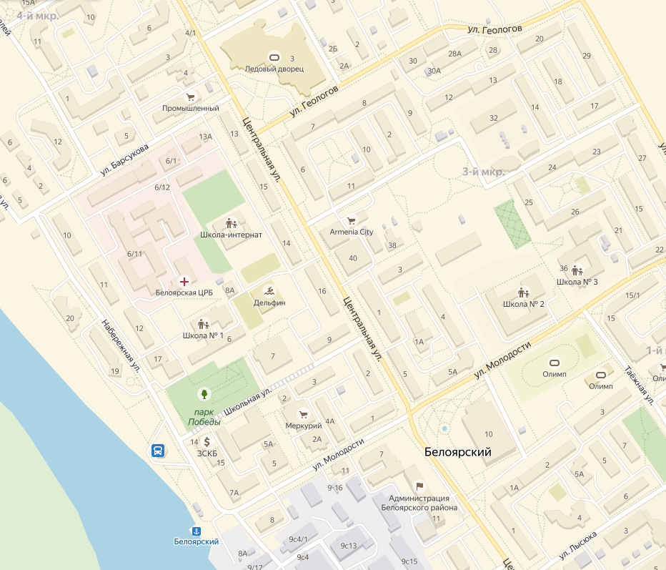
Обозначения:
Перекрытие дорог с помощью дорожных знаков 3.2 «Движение запрещено»

